Shop Access block (Sales services) : User guide

Moodle Shop

Introduction
Any people enabled to can add a Sales services block to the home page, the dashboard page or any course page by adding a Sales services instance. If you started several shop instances in the same Moodle, you may setup one Sales services block per instance.

Access
Commencez par ajouter le bloc named “Sales services” dans un cours qui sert de support client par exemple ou un espace de cours de votre choix de la plateforme Moodle
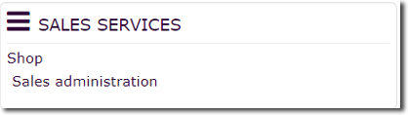
Administration du site/Add a block/Sales services (Shop Access)

Menus du bloc Sales services

1/Shop
Lien vers la boutique, en mode frontoffice (vue client) ou backoffice (pour les personnes ayant les autorisations d'accès) pour renseigner les différents éléments.

2/Sales administration
Ce lien conduit vers :
- La gestion des catalogues
- la liste des menus d’administration des ventes pour les ayants droits
Illustration : menus d’administration des ventes
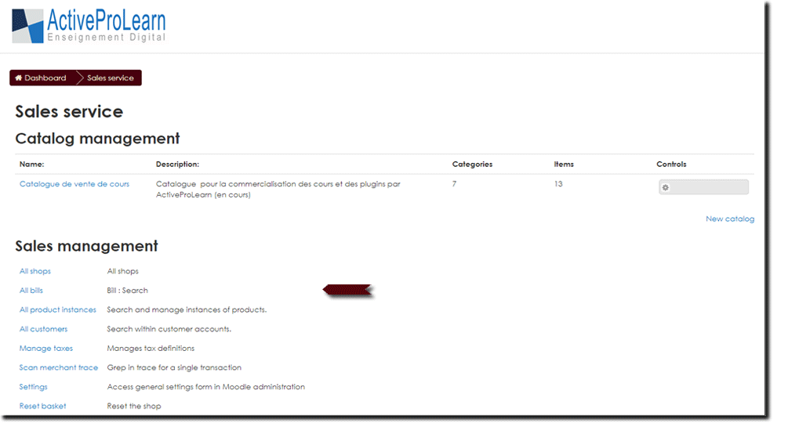

Revenir au sommaire du composant - Retour configuration et mise en œuvre d'une offre commerciale -Revenir au sommaire du composant Local Shop (Boutique) - Revenir au catalogue
Back to component index
How to setup a commercial offer in moodle

